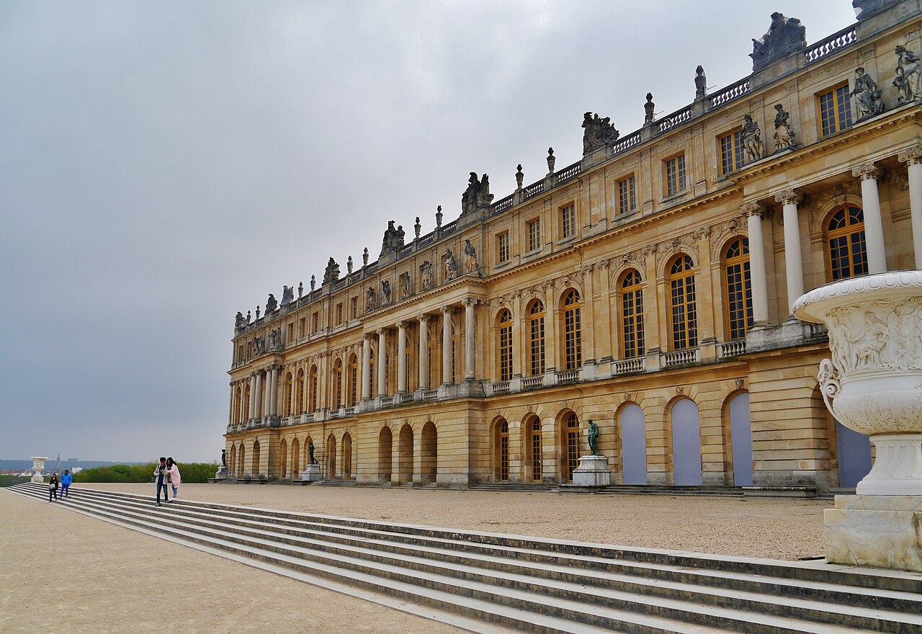
— — —
PARÍS MÁGICO
CIRCUITO
Seis noches en París con excursiones incluidas a Brujas, Disneyland y Versalles
«Una semana en París con Brujas, Disney y Versalles incluidos»
Descubriendo... París (6)
8 días DESDE 1670$
Fechas de salida
A París: Jueves 2027
Abril: 01, 22
Mayo: 13
Junio: 03, 24
Julio: 15
Agosto: 05, 26
Septiembre: 16
Octubre: 07, 28
Noviembre: 18
Diciembre: 09, 30
Itinerario día a día

Día 1º (J): América
Salida en vuelo intercontinental con destino a París.
Día 2º (V): Llegada a París
Llegada al aeropuerto de París y traslado al hotel. Tiempo libre para aclimatarse al horario europeo y dar un paseo por la ciudad. Su guía se pondrá en contacto con usted al final del día para hacer la visita nocturna de la ciudad, con paradas en el mirador de la torre Eiffel, la plaza Vendôme y el Arco del Triunfo. Alojamiento.
Día 3º (S): París
Desayuno y salida hacia la torre Eiffel para subir a su segundo nivel y contemplar la mejor vista de la ciudad. Seguimos con un paseo en barco por el río Sena para ver sus puentes y principales monumentos (Notre Dame, Gran y Pequeño Palacio, museos del Louvre y D'Orsay, etc.). Después, traslado a Montmartre para almorzar, pasear por su plaza de los pintores y conocer la basílica del Sagrado Corazón. Por la tarde, tiempo libre en la zona del Louvre para hacer compras, conocer Notre Dame o pasear por el Barrio Latino. Por la noche, sugerimos asistir a un cabaret como el Molino Rojo. Alojamiento.
Día 4º (D): París / Brujas · 600 km
Desayuno y excursión incluida a Brujas, ciudad medieval considerada una de las más bellas y mágicas de Europa, con su chocolate belga, sus canales, sus imponentes iglesias y su rica cerveza, entre otros atractivos. Vuelta a París y alojamiento.
Día 5º (L): París / Disney
Traslado privado hacia Disneyland París con entradas incluidas a sus dos parques. Tendrán todo el día libre para disfrutar de sus atracciones, los personajes de fantasía, etc. Traslado de vuelta al final del día. Alojamiento.
Día 6º (M): París / Versalles
Desayuno y traslado privado hacia Versalles con entradas incluidas al Palacio y a los famosos jardines construidos por el Rey Sol, Luis XIV, donde vivió María Antonieta hasta la Revolución Francesa. Vuelta a París en traslado privado y resto de la tarde libre. Alojamiento.
Día 7º (X): París
Desayuno y día libre para disfrutar de París a su ritmo. Sugerimos hacer compras, disfrutar de su gastronomía, visitar sus museos o simplemente descansar. Alojamiento.
Día 8º (J): París
Desayuno y traslado al aeropuerto de París a tiempo para tomar el vuelo de vuelta. Fin del viaje por Europa.

Nuestro precio incluye
- Traslados aeropuerto ↔ hotel a la llegada y a la salida (uno por cada habitación reservada).
- Alojamiento y desayuno en hoteles categoría indicada.
- Transporte en autobús de turismo con guía.
- Visitas indicadas con guías locales de habla hispana.
- Seguro de asistencia en viaje.
- Visitas con audio individual.
No incluye
- Tasas de estancia (pago en hotel).
- Vuelos intercontinentales.
- Bebidas en comidas no indicadas.
- Excursiones opcionales y museos no listados.
Hoteles previstos o similares
- París — Tribe St. Ouen / Mercure Porte d'Orléans
PRECIO POR PERSONA EN $ USA
Habitación doble  por persona | Suplemento individual  habitación single
1670$ | +660$
En salidas de menos de 20 pasajeros, el viaje puede realizarse con conductor-guía (el conductor ejerce también de guía). A partir de 20 pasajeros, viajan un conductor y un guía por separado.

